**ESCUELA SUPERIOR POLITÉCNICA DEL LITORAL**

**FACULTAD DE CIENCIAS NATURALES Y MATEMÁTICAS**

**EXAMEN FINAL DE DERECHO TRIBUTARIO**

|  |  |
| --- | --- |
| Año:2016 | Período: Segundo Término |
| Materia: Derecho Tributario | Profesor: |
| Evaluación: Segunda | Fecha: 3 de Febrero de 2016 |

|  |
| --- |
| **COMPROMISO DE HONOR**  Yo, ………………………………………………………………………………………………………………..…………… al firmar este compromiso, reconozco que el presente examen está diseñado para ser resuelto de manera individual, que puedo usar una calculadora *ordinaria* para cálculos aritméticos, un lápiz o esferográfico; que solo puedo comunicarme con la persona responsable de la recepción del examen; y, cualquier instrumento de comunicación que hubiere traído, debo apagarlo y depositarlo en la parte anterior del aula, junto con algún otro material que se encuentre acompañándolo. No debo además, consultar libros, notas, ni apuntes adicionales a las que se entreguen en esta evaluación. Los temas debo desarrollarlos de manera ordenada.  ***Firmo al pie del presente compromiso, como constancia de haber leído y aceptar la declaración anterior.***  "Como estudiante de ESPOL me comprometo a combatir la mediocridad y actuar con honestidad, por eso no copio ni dejo copiar".  **Firma *NÚMERO DE MATRÍCULA:……………….…. PARALELO:…………*** |

1. **Conteste con fundamentos de derecho lo siguiente:**
2. Afianzamiento
3. Pago Indebido
4. Pago en Exceso
5. Remisión de los Intereses, Multas y Recargos.
6. Extinción de la Obligación Tributaria
7. Caducidad de la Facultad Determinadora
8. **Detalle los porcentajes de retención en la fuente de impuesto a la renta conforme a la normativa vigente**

|  |  |
| --- | --- |
| **Concepto** | **Porcentaje (%)** |
| Servicios prestados por medios de comunicación y agencias de publicidad |  |
| Por pagos a través de liquidación de compra (nivel cultural o rusticidad) |  |
| Transferencia de bienes muebles de naturaleza corporal |  |
| Compra de bienes de origen agrícola, avícola, pecuario, apícola, cunícula, bioacuático, y forestal |  |
| Regalías por concepto de franquicias de acuerdo a Ley de Propiedad Intelectual - pago a personas naturales |  |
| Cánones, derechos de autor, marcas, patentes y similares a personas naturales |  |
| Por arrendamiento bienes inmuebles |  |
| Seguros y reaseguros (primas y cesiones) |  |
| Por rendimientos financieros pagados a naturales y sociedades (No a IFIs) |  |
| Dividendos anticipados préstamos accionistas, beneficiarios o partícipes |  |
| Honorarios profesionales y demás pagos por servicios relacionados con el título profesional |  |
| Servicios predomina el intelecto no relacionados con el título profesional |  |
| Comisiones y demás pagos por servicios predomina intelecto no relacionados con el título profesional |  |
| Pagos a notarios y registradores de la propiedad y mercantil por sus actividades ejercidas como tales |  |
| Pagos a deportistas, entrenadores, árbitros, miembros del cuerpo técnico |  |
| Pagos a artistas por sus actividades ejercidas como tales |  |
| Honorarios y demás pagos por servicios de docencia |  |
| Servicios predomina la mano de obra |  |
| Utilización o aprovechamiento de la imagen o renombre |  |
| Servicio de transporte privado de pasajeros o transporte público o privado de carga |  |

1. **Liquidación de impuesto a la renta.**

Pepito Piguave, profesional de 66 años de edad, con número de RUC: 0923535326001, ha recibido en el ejercicio impositivo 2015, la suma de $ 100.000, de los cuales un 40% fue facturado a empresas. Sus gastos relacionados a su libre ejercicio profesional son de $ 38.000. Adicionalmente, trabaja bajo relación de dependencia en la Empresa “Buena Fe” percibiendo un sueldo mensual de $ 6.500, más los beneficios sociales y remuneraciones adicionales (décimo tercer y cuarto sueldo). Ha considerado como gastos deducibles bajo este concepto, su aporte al seguro social obligatorio y el máximo valor de los gastos personales permitido por la Administración Tributaria debidamente sustentados con comprobantes de venta. ¿Cuándo y cómo debería liquidar su impuesto a la renta correspondiente al ejercicio fiscal 2015? (Considere el beneficio tributario por ser persona de la tercera edad)

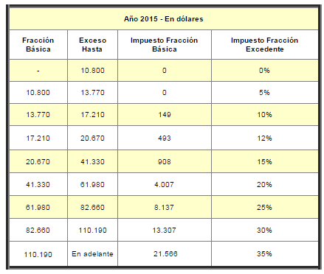

1. **Explique y analice quiénes son los Agentes de Retención de IVA y detalle los porcentajes de retención conforme a la normativa vigente.**